**ҰСТАЗ БОЛУ - ЖҮРЕКТІҢ БАТЫРЛЫҒЫ**

**ДАУТАЛИЕВА ЭЛВИРА ТӨЛЕУҚЫЗЫ**

**Тарих пәні мұғалімі**

**КММ №210 мектеп-лицейі**

**Алматы қаласы, Алатау ауданы**

Мен мұғалім мамандығын кездейсоқ таңдаған жоқпын, бірінші сыныптан бастап Мен өскенде кім болатынымды білдім. Менің шешіміме бірінші мұғалімім әсер етті. Оның балалармен қарым-қатынасына, оның үлкен көкжиегіне, оның бізге әртүрлі пәндер бойынша оқу материалын қаншалықты қызықты және толқумен беретініне қарап, мен мұғалім мамандығын игергім келді.

Уақыт тез және тез өтеді. Мектепті бітіргеннен кейін мен педагогикалық университетті бітірдім. Менің балалық арманым орындалды! Мен мұғалім болдым! Мұғалім!

Менің алдымда жаңа белгісіз әлемге терезе ашылды. Мен жоғарғы сынып оқушыларының осы қызықты және сонымен бірге ұялшақ көзқарастарын бірінші рет кездестіргенім есімде. Мазасыздыққа, тәжірибеге толы жүрек неден бастау керек? Балалардың сүйіспеншілігін, құрметі мен сенімін қалай жеңуге болады? Олар үшін қалай дұрыс өмірлік нұсқаулық болуға болады? Бірге, шәкірт еңбегінің қиыншылықтарынан өтіп, мұғалім мен шәкірт жетіліп, рухани өседі, кемелдікке жақындайды. Содан кейін студент тәлімгердің ықпалында болуы мүмкін мақсатты жүзеге асыру үшін мұғалімнен кетіп қалады. Әр оқушыға еңбек, күш, жан жұмсалады, өйткені мұғалім бұл жаңа, өмірге енетін ұрпақ жақсы болашақ құра алады деп үміттенеді. Және бұл болашақта - және оның еңбегі. Ал жетілген оқушылар оған: "Сіз әркімнің өмірінде маңыздысыз!»

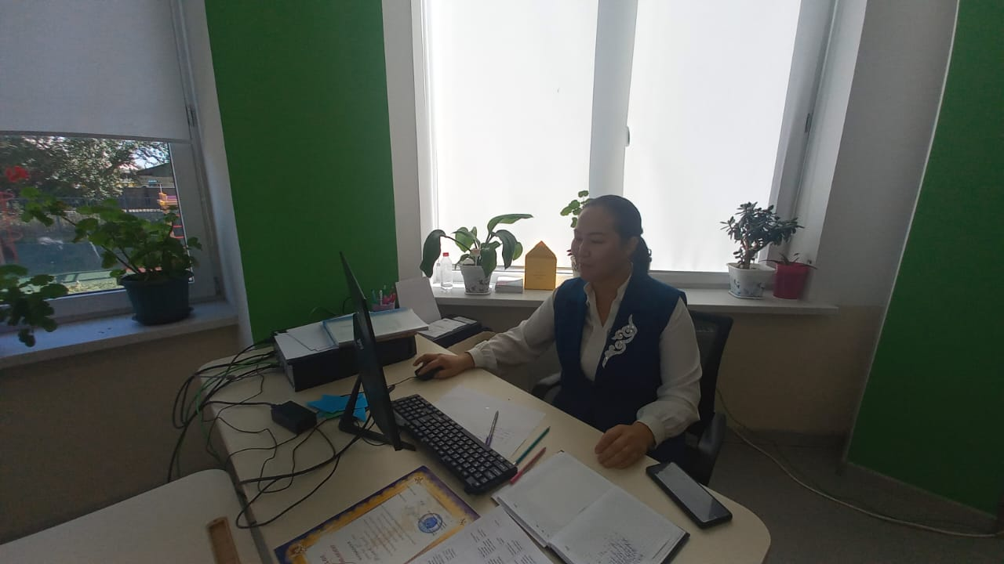

Ұстаздық өнер — тағылымы терең өнер

Ал мұғалім өз тарапынан әр оқушының өз тағдырындағы салмағын да айта алады. Өйткені, "басқаларды үйрету арқылы біз өзімізді үйренеміз" деді Ұлы Рим философы Сенека.

Мектеп - мұғалімдер мен оқушылардың таңғажайып әлеміндегі мекен ететін білім ордасы. Бұл қарым-қатынас қуанышын, балалық шақ әлеміне ену бақытын беретін әлем…

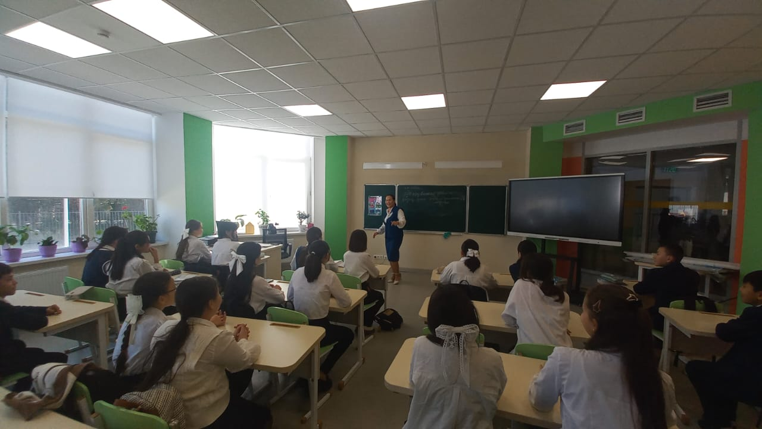

Ұстаздық мамандық – мамандықтың ең асылы, ең қасиеттісі

Мектеп мұғалімсіз өмір сүре алмайды. Өйткені, мұғалім-адам жанының жаратушысы. "Мұғалім – жасөспірім үшін күннің жемісті сәулесі, оны ештеңемен алмастыруға болмайды", – деп жазды Константин Ушинский.

Бірақ оқушыларсыз мектеп болмайды. Сонда ол кімге керек? Міне, біз қол ұстасып өмір сүреміз: мен және менің оқушыларым..

Мектеп-бұл өмір, бұл сөзсіз өсу: менің және менің мектеп балаларымның, бұл біздің бірлескен өсуіміз.

Мектепті білім айдынындағы үлкен кемеге теңегім келеді. Осы кемеде бала он бір жыл уақытын өткізеді. Бұл кемеде небір дарынды тұлғалар да, әлемді бас идірген ағаларымыз да, сіз де, біз де отырдық.

*Мектеп, мектеп – менің жарқын көңілім,*

*Мектеп, мектеп – шаттыққа толы өмірім.*

*Мектеп, мектеп, әнім болып төгілдің*

*Мектеп, мектеп, анам болып көріндің.*

Бұл мамандықтық қызығы мен шыжығы көп. Ел ертеңі – ұландардың бойына білім мен өнерді, адамгершілік пен адалдықты, шыншылдық пен қайырымдылықты, рухани байлық пен ұлттық байлықты сіңдіретін, оларды тұлғалы азамат етіп қалыптастыруда зор үлес қосып, мол еңбек ететін де осы – ұстаздар.

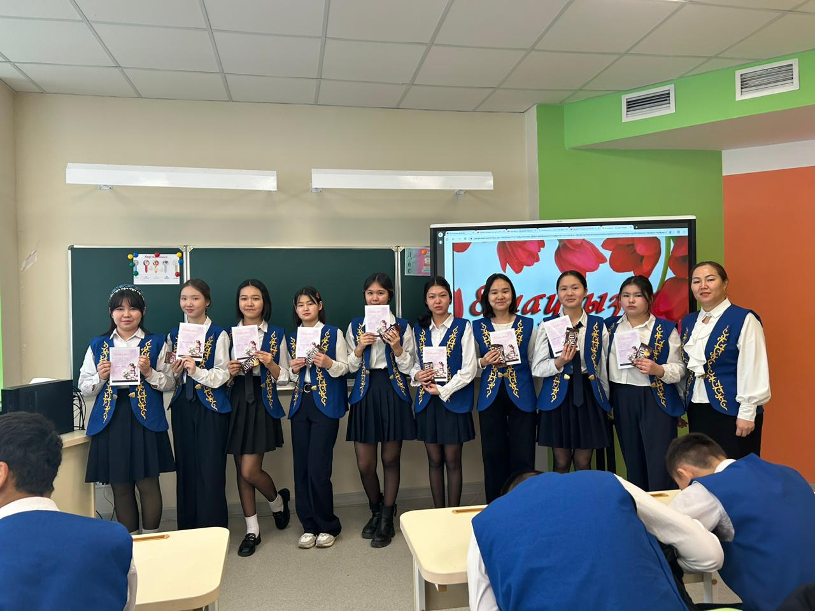

«Әлемнің жарығын, Сыйладың сен маған!» аналар күніне арналған концерт

«Бала жүрегі кішкентай күй сандық, сол сандықтың кілтін тапсаң ғана ашылады. Мұғалімнің қолында әр кезде сол кілт тұруы керек» деп Мұхтар Шаханов ағамыз айтқандай, бала бойындағы дарынды ашу кез келген адамның қолынан келмейтін іс, ол тек мұғалімнің ғана қолынан келеді деп ойлаймын.

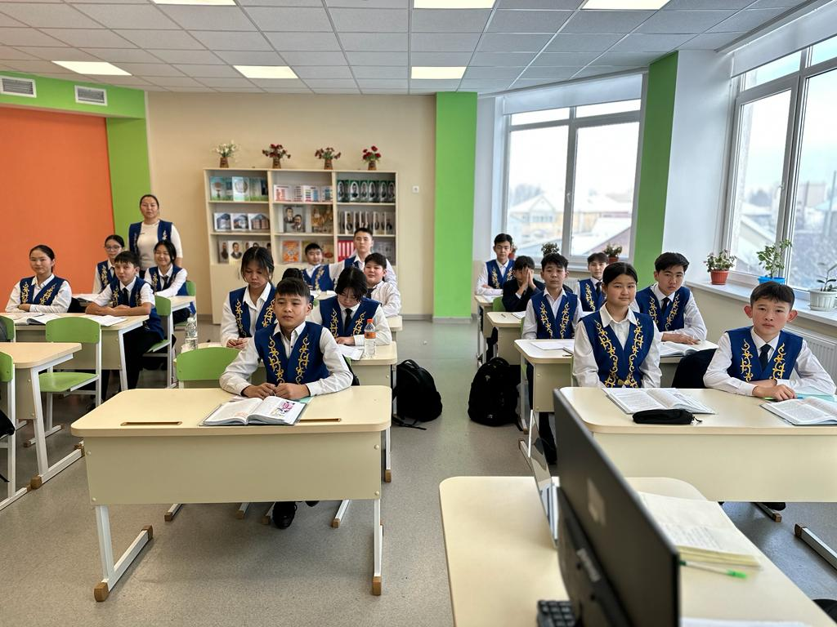

Ұстаз болу - жүректің батырлығы

Әрбір шәкіртін аялап, өмірге деген көзқарасын қалыптастырады. Әр ұстаз бойындағы жақсы қасиетін шәкіртіне сіңдіреді. Біз ұстаздарымыздың арқасында көп жетістікке жетеміз. Мұғалім де оқушыларының мінез-құлқын, жүріс-тұрысы мен білімін, осал жерлерін түсіне білуі керек. Оқушыларымен тіл табысып, сыр бөлісіп, дос бола алатын жан – нағыз ұстаз.

Әр ұстаз оқушыларының сабағын жақсы оқығанын, тәрбиелі азамат пен азаматша болып өсуін, тіпті, болашақта белгілі тұлға болып шығуын ойлайды. Үйірмелерге, спортқа қатысқанымызды қалайды. Жан-жақты дамығанымызды үгіттейді. Ұстаздың әрбір айтқан үлгі-өнегесі, ақыл-кеңесі жадымызда жатталып қалады.

Ұстаз… Қандай қасиетті сөз! Әр адамның жүрегіне ерекше жылулық нұрын себетін аяулы тұлға бейнесімен өзектес ұғым. Адам баласының жүрегінде қадір тұтып, құрметтейтін екі ұғым болса, соның бірі- Ұстаз. «Ұстаз» деген қазақ баласы үшін қашанда қасиетті, қадірлі болған. «Ұстаздан тәрбие алған» немесе «ұстаз алдын көрген» деген сөздер құлаққа «ана тәрбиесін алған» деген сөздермен ұштасып жатады. Ұстаз әр адамның жанына білім дәнін сеуіп, әр шәкіртін аялап, өмір атты шексіз ғаламға топшысын қатайтып ұшырады. Дәлірек айтсақ, адамды өмір сүре білуге тәрбиелейді. Сол үшін бойындағы асыл қасиеттерін шәкірттеріне сіңіріп, тер төгеді. Менің ойымша, кез келген мұғалім ұстаз бола алмайды. Себебі, ұстаздық өнер — тағылымы терең өнер. Ал өнерлі болу кез- келген адамға қона бермейді. Олай болса, шын ұстаз болу үшін табиғи дарын, ізгілікті ізденіс пен ерен еңбекке ұштастырылуы шарт. «Шәкіртсіз ұстаз тұл» деген тегін айтылмаса керек. Дүниедегі сыйлы адам да ұстаз. Себебі, шәкірт өнер, білім, әдеп тәрбие, кәсіп үйреткен адамының алдында өзін өмір бойы қарыздармын деп санап, ұстазының көзі тірісінде өзін, өлгеннен кейін аруағын сыйлап, ардақтап өтеді.

*Ұстаздық мамандық – мамандықтың ең асылы, ең қасиеттісі.* Балалардың күлімдеген көздерін, кіршіксіз пәк жүздерін көргенде бойыма қан жүгіріп, жүрегіме нұр құйылғандай болады. Мен өз мамандығымды сүйемін. Әрбір ашық сабақ өткізген сайын күні бүгінге дейін өзімді жаңа ғана ұстаз болып келіп, жаңа сабақ өткізіп тұрғандай сезінемін. Мен үшін әрбір сабақ – үлкен жауапкершілік, үлкен абырой. Әрбір адам алған асуларын ұстаз еңбегінің жемісі, нәтижесі деп түсінулері керек деп ойлаймын.